杰出校友陈兰通
2014年10月31日 17:26:17访问量：1235次
杰出校友陈兰通

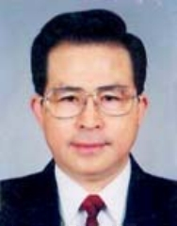陈兰通，1938年1月出生于福建莆田。现任第十届全国政协委员、中国企业联合会、中国企业家协会执行副会长兼理事长、中国侨联顾问、国家协调劳动关系三方会议副主席。1992年 被选为中共十四大代表。被聘为十一五，十二五专家委员会成员

编辑：沈融

